Spring第二天

基于注解的IOC配置

写在最前
学习基于注解的IoC配置，大家脑海里首先得有一个认知，即注解配置和xml配置要实现的功能都是一样的，都是要降低程序间的耦合。只是配置的形式不一样。
关于实际的开发中到底使用xml还是注解，每家公司有着不同的使用习惯。所以这两种配置方式我们都需要掌握。

环境搭建

第一步：拷贝必备jar包到工程的lib目录。
注意：在基于注解的配置中，我们还要多拷贝一个aop的jar包。如下图：
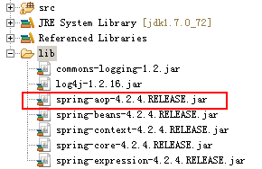

第二步：在类的根路径下创建一个任意名称的xml文件（不能是中文）
基于注解整合时，导入约束时需要多导入一个context名称空间下的约束。
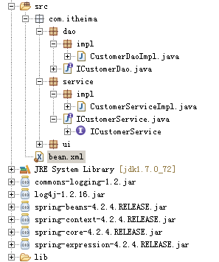
给配置文件导入约束：
<?xml version="1.0" encoding="UTF-8"?>
<!-- 导入schema
约束的位置在:
..\spring-framework-4.2.4.RELEASE\docs\spring-framework-reference\html\xsd-configuration.html
文件中。
注意：要导入schema约束
-->
<beans xmlns="http://www.springframework.org/schema/beans"
xmlns:context="http://www.springframework.org/schema/context"
xmlns:xsi="http://www.w3.org/2001/XMLSchema-instance"
xsi:schemaLocation="http://www.springframework.org/schema/beans
http://www.springframework.org/schema/beans/spring-beans.xsd
http://www.springframework.org/schema/context
http://www.springframework.org/schema/context/spring-context.xsd ">
</beans>

第三步：使用@Component注解配置管理的资源
/**
* 客户的业务层实现类
* @author zhy
*
@Component(value="customerService")
public class CustomerServiceImpl implements ICustomerService {
@Override
public void saveCustomer() {
System.out.println("执行了保存客户");
}
}

第四步在spring的配置文件中开启spring对注解ioc的支持
<!-- 告知spring框架在，读取配置文件，创建容器时，扫描注解，依据注解创建对象，并存入容器中 -->
<context:component-scan base-package="com.itheima"></context:component-scan>

常用注解

用于创建对象的
相当于：<bean id="" class="">

@Component
作用：
把资源让spring来管理。相当于在xml中配置一个bean。
属性：
value：指定bean的id。如果不指定value属性，默认bean的id是当前类的类名。首字母小写。

@Controller @Service @Repository
他们三个注解都是针对一个的衍生注解，他们的作用及属性都是一模一样的。
他们只不过是提供了更加明确的语义化。
@Controller：一般用于表现层的注解。
@Service：一般用于业务层的注解。
@Repository：一般用于持久层的注解。
细节：如果注解中有且只有一个属性要赋值时，且名称是value，value在赋值是可以不写。

用于注入数据的
相当于：<property name="" ref="">
<property name="" value="">

@Autowired
作用：
自动按照类型注入。当使用注解注入属性时，set方法可以省略。它只能注入其他bean类型。当有多个类型匹配时，使用要注入的对象变量名称作为bean的id，在spring容器查找，找到了也可以注入成功。找不到就报错。

@Qualifier
作用：
在自动按照类型注入的基础之上，再按照Bean的id注入。它在给字段注入时不能独立使用，必须和@Autowire一起使用；但是给方法参数注入时，可以独立使用。
属性：
value：指定bean的id。

@Resource
作用：
直接按照Bean的id注入。它也只能注入其他bean类型。
属性：
name：指定bean的id。

@Value
作用：
注入基本数据类型和String类型数据的
属性：
value：用于指定值

用于改变作用范围的：
相当于：<bean id="" class="" scope="">

@Scope
作用：
指定bean的作用范围。
属性：
value：指定范围的值。
取值：singleton prototype request session globalsession

和生命周期相关的：(了解)
相当于：<bean id="" class="" init-method="" destroy-method="" />

@PostConstruct
作用：
用于指定初始化方法。

@PreDestroy
作用：
用于指定销毁方法。

代码示例
业务层代码：
/**
* 客户的业务层接口
*/
public interface ICustomerService {
/**
* 保存客户
* @param customer
*/
void saveCustomer();
}

/**
* 客户的业务层实现类
*/
//作用就相当于在xml中配置了一个bean标签，该注解有value属性，含义是bean的id。
//不写的时候，默认的id是：当前类名，且首字母小写。即：customerServiceImpl
@Component(value="customerService")
@Scope(value="singleton")
public class CustomerServiceImpl implements ICustomerService {
// @Autowired
// 自动按照数据类型注入，拿着当前变量的数据类型在spring的容器中找，找到后，给变量赋值。
// 当有多个类型匹配时，会使用当前变量名称customerDao作为bean的id，继续在容器中找。
// 找到了，也能注入成功。找不到就报错。
// @Qualifier(value="customerDao2")//在自动按照类型注入的基础之上，再按照id注入
@Resource(name="customerDao2")//直接按照bean的id注入
private ICustomerDao customerDao = null;

@Value("com.mysql.jdbc.Driver")//注入基本类型和String类型数据
private String driver;

@Override
public void saveCustomer() {
System.out.println(driver);
customerDao.saveCustomer();
}
}

持久层代码：
/**
* 客户的持久层接口
*/
public interface ICustomerDao {
/**
* 保存客户
*/
void saveCustomer();
}

/**
* 客户的持久层实现类11111111111111111111
*/
@Repository("customerDao1")
public class CustomerDaoImpl implements ICustomerDao {

@Override
public void saveCustomer() {
System.out.println("保存了客户111111111111111111");
}
}

/**
* 客户的持久层实现类222222222222222222222222
*/
@Repository("customerDao2")
public class CustomerDaoImpl2 implements ICustomerDao {

@Override
public void saveCustomer() {
System.out.println("保存了客户2222222222222222222");
}
}

测试类代码:
public class Client {
public static void main(String[] args) {
//1.获取容器
ApplicationContext ac = new ClassPathXmlApplicationContext("bean.xml");
//2.根据id获取对象
ICustomerService cs = (ICustomerService) ac.getBean("customerService"); cs.saveCustomer();
}
}

配置文件：
<?xml version="1.0" encoding="UTF-8"?>
<!-- 我们导入约束时，除了昨天的那部分之外，还要单独导入一个context名称空间 -->
<beans xmlns="http://www.springframework.org/schema/beans"
xmlns:xsi="http://www.w3.org/2001/XMLSchema-instance"
xmlns:context="http://www.springframework.org/schema/context"
xsi:schemaLocation="http://www.springframework.org/schema/beans
http://www.springframework.org/schema/beans/spring-beans.xsd
http://www.springframework.org/schema/context
http://www.springframework.org/schema/context/spring-context.xsd">
<!-- 告知spring框架在通过读取配置文件创建容器时，扫描的包，并根据包中类的注解创建对象-->
<context:component-scan base-package="com.itheima"></context:component-scan>
</beans>

关于Spring注解和XML的选择问题
注解的优势：
配置简单，维护方便（我们找到类，就相当于找到了对应的配置）。
XML的优势：
修改时，不用改源码。不涉及重新编译和部署。
Spring管理Bean方式的比较：
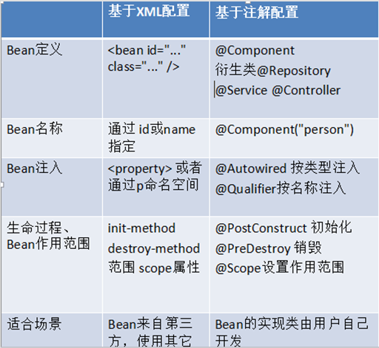

spring管理对象细节
基于注解的spring IoC配置中，bean对象的特点和基于XML配置是一模一样的。
写到此处，基于注解的IoC配置已经完成，但是大家都发现了一个问题：我们依然离不开spring的xml配置文件，那么能不能不写这个bean.xml，所有配置都用注解来实现呢？
答案是肯定的，请看下一章节。

spring的纯注解配置

待改造的问题
我们发现，之所以我们现在离不开xml配置文件，是因为我们有一句很关键的配置：
<!-- 告知spring框架在，读取配置文件，创建容器时，扫描注解，依据注解创建对象，并存入容器中 -->
<context:component-scan base-package="com.itheima"></context:component-scan>
如果他要也能用注解配置，那么我们就可以脱离xml文件了。

使用注解配置要扫描的包
工程结构，如下图：
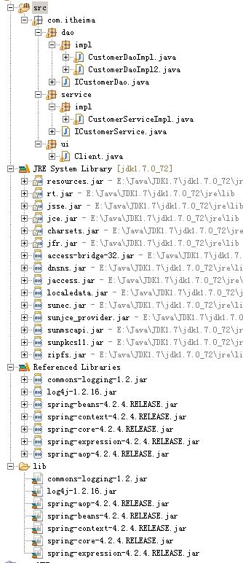
在此图中，我们已经一点也看不到xml的身影了。那么，那句关键的配置跑哪去了呢？
在一个新的类上：
/**
* 客户的业务层实现类
*/
@Configuration//表明当前类是一个配置类
@ComponentScan(basePackages = "com.itheima")//配置要扫描的包
public class SpringConfiguration {
}

那么新的问题又来了，我们如何获取容器呢？
public class Client {
public static void main(String[] args) {
//1.获取容器：由于我们已经没有了xml文件，所以再用读取xml方式就不能用了。
//这时需要指定加载哪个类上的注解
ApplicationContext ac =
new AnnotationConfigApplicationContext(SpringConfiguration.class);
//2.根据id获取对象
ICustomerService cs = (ICustomerService) ac.getBean("customerService");
cs.saveCustomer();
}
}

新注解说明

@Configuration
作用：
用于指定当前类是一个spring配置类，当创建容器时会从该类上加载注解。获取容器时需要使用AnnotationApplicationContext(有@Configuration注解的类.class)。
属性：
value:用于指定配置类的字节码
示例代码：
/**
* 用于初始化spring容器的配置类
*/
@Configuration
public class SpringConfiguration{
}

@ComponentScan
作用：
用于指定spring在初始化容器时要扫描的包。作用和在spring的xml配置文件中的：
<context:component-scan base-package="com.itheima"/>是一样的。
属性：
basePackages：用于指定要扫描的包。和该注解中的value属性作用一样。

@PropertySource
作用：
用于加载.properties文件中的配置。例如我们配置数据源时，可以把连接数据库的信息写到properties配置文件中，就可以使用此注解指定properties配置文件的位置。
属性：
value[]：用于指定properties文件位置。如果是在类路径下，需要写上classpath:
示例代码：
配置：
public class JdbcConfig {

@Value("${jdbc.driver}")
private String driver;
@Value("${jdbc.url}")
private String url;
@Value("${jdbc.username}")
private String username;
@Value("${jdbc.password}")
private String password;

@Bean(name="dataSource")
public DataSource getDataSource(){
BasicDataSource ds = new BasicDataSource();
ds.setDriverClassName(driver);
ds.setUrl(url);
ds.setUsername(username);
ds.setPassword(password);
return ds;
}
}
jdbc.properties文件：
jdbc.driver=com.mysql.jdbc.Driver
jdbc.url=jdbc:mysql://localhost:3306/day44_ee247_spring
jdbc.username=root
jdbc.password=1234

注意：
我们目前上课使用的版本是4.2.4,在spring4.3以前都需要提供一个占位符配置器：
PropertySourcesPlaceholderConfigurer
而在spring4.3以后，则不需要提供。
提供的方式如下：（在SpringConfiguration或JdbcConfig中配置均可）
@Bean
public static PropertySourcesPlaceholderConfigurer
propertySourcesPlaceholderConfigurer() {
return new PropertySourcesPlaceholderConfigurer();
}

@Import
作用：
用于导入其他配置类，在引入其他配置类时，可以不用再写@Configuration注解。当然，写上也没问题。
属性：
value[]：用于指定其他配置类的字节码。
示例代码：
@Configuration
@ComponentScan(basePackages = "cn.itcast.spring")
@Import({ Configuration_B.class})
public class Configuration_A {
}
@Configuration
@PropertySource("classpath:info.properties")
public class Configuration_B {

}

@Bean
作用：
该注解只能写在方法上，表明使用此方法创建一个对象，并且放入spring容器。它就相当于我们之前在xml配置中介绍的factory-bean和factory-method。
属性：
name：给当前@Bean注解方法创建的对象指定一个名称(即bean的id）。
示例代码：
@Bean(name = "datasource2")
public DataSource createDS() throws Exception {
ComboPooledDataSource comboPooledDataSource = new ComboPooledDataSource();
comboPooledDataSource.setUser("root");
comboPooledDataSource.setPassword("1234");
comboPooledDataSource.setDriverClass("com.mysql.jdbc.Driver");
comboPooledDataSource.setJdbcUrl("jdbc:mysql:///spring_ioc");
return comboPooledDataSource;
}

Spring整合Junit

准备测试环境

创建业务层接口实现类
/**
* 客户的业务层接口
*/
public interface ICustomerService {

/**
* 查询所有客户
* @return
*/
List<Customer> findAllCustomer();

/**
* 保存客户
* @param customer
*/
void saveCustomer(Customer customer);
}

/**
* 客户的业务层实现类
*/
public class CustomerServiceImpl implements ICustomerService {

private ICustomerDao customerDao;

public void setCustomerDao(ICustomerDao customerDao) {
this.customerDao = customerDao;
}

@Override
public List<Customer> findAllCustomer() {
return customerDao.findAllCustomer();
}

@Override
public void saveCustomer(Customer customer) {
customerDao.save(customer);
}

}

创建持久层接口实现类
/**
* 客户的持久层接口
*/
public interface ICustomerDao {

/**
* 查询所有客户
* @return
*/
List<Customer> findAllCustomer();

/**
* 保存客户
* @param customer
*/
void save(Customer customer);
}

/**
* 客户的持久层实现类
*/
public class CustomerDaoImpl implements ICustomerDao {

@Override
public List<Customer> findAllCustomer() {
System.out.println("查询了所有客户");
return null;
}

@Override
public void save(Customer customer) {
System.out.println("保存了客户");
}
}

导入junit的jar包
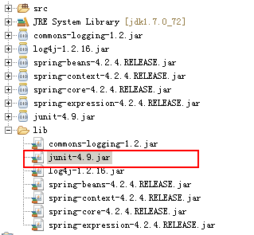

编写测试类
/**
* 测试客户的业务层和持久层
*/
public class CustomerServiceTest {

private ICustomerService customerService;

@Test
public void testFindAll(){
customerService.findAllCustomer();
}

@Test
public void testSave(){
Customer c = new Customer();
c.setCustName("传智学院 ");
customerService.saveCustomer(c);
}
}

使用xml配置步骤

xml文件中的配置
<?xml version="1.0" encoding="UTF-8"?>
<beans xmlns="http://www.springframework.org/schema/beans"
xmlns:xsi="http://www.w3.org/2001/XMLSchema-instance"
xsi:schemaLocation="http://www.springframework.org/schema/beans
http://www.springframework.org/schema/beans/spring-beans.xsd">
<!-- 把资源交给spring来管理 -->
<bean id="customerDao" class="com.itheima.dao.impl.CustomerDaoImpl"></bean>

<bean id="customerService" class="com.itheima.service.impl.CustomerServiceImpl">
<property name="customerDao" ref="customerDao"></property>
</bean>
</beans>

第一步：拷贝整合junit的必备jar包到lib目录
此处需要注意的是，导入jar包时，需要导入一个spring中aop的jar包。
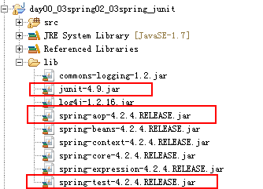

第二步：使用@RunWith注解替换原有运行器
@RunWith(SpringJUnit4ClassRunner.class)
public class CustomerServiceTest {

private ICustomerService customerService;

@Test
public void testFindAll(){
customerService.findAllCustomer();
}

@Test
public void testSave(){
Customer c = new Customer();
c.setCustName("传智学院 ");
customerService.saveCustomer(c);
}
}

第三步：使用@ContextConfiguration指定spring配置文件的位置
@RunWith(SpringJUnit4ClassRunner.class)
@ContextConfiguration(locations={"classpath:bean.xml"})
public class CustomerServiceTest {

private ICustomerService customerService;

@Test
public void testFindAll(){
customerService.findAllCustomer();
}

@Test
public void testSave(){
Customer c = new Customer();
c.setCustName("传智学院 ");
customerService.saveCustomer(c);
}
}

第四步：使用@Autowired给测试类中的变量注入数据
@RunWith(SpringJUnit4ClassRunner.class)
@ContextConfiguration(locations={"classpath:bean.xml"})
public class CustomerServiceTest {

@Autowired
private ICustomerService customerService;

@Test
public void testFindAll(){
customerService.findAllCustomer();
}

@Test
public void testSave(){
Customer c = new Customer();
c.setCustName("传智学院 ");
customerService.saveCustomer(c);
}
}

使用纯注解配置步骤

第一步：拷贝整合junit的必备jar包到lib目录
此处需要注意的是，导入jar包时，需要导入一个spring中aop的jar包。

第二步：把资源都用注解管理
@Service("customerService")
public class CustomerServiceImpl implements ICustomerService {

@Autowired
private ICustomerDao customerDao;

@Override
public List<Customer> findAllCustomer() {
return customerDao.findAllCustomer();
}

@Override
public void saveCustomer(Customer customer) {
customerDao.save(customer);
}
}

/**
* 客户的持久层实现类
*/
@Repository("customerDao")
public class CustomerDaoImpl implements ICustomerDao {

@Override
public List<Customer> findAllCustomer() {
System.out.println("查询了所有客户");
return null;
}

@Override
public void save(Customer customer) {
System.out.println("保存了客户");
}
}

第三步：使用注解配置方式创建spring容器
@Configuration
@ComponentScan(basePackages={"com.itheima"})
public class CustomerServiceTest {

@Autowired
private ICustomerService customerService;

@Test
public void testFindAll(){
customerService.findAllCustomer();
}

@Test
public void testSave(){
Customer c = new Customer();
c.setCustName("传智学院 ");
customerService.saveCustomer(c);
}
}

第四步：使用RunWith注解和ContextConfiguration注解配置
@RunWith(SpringJUnit4ClassRunner.class)
@ContextConfiguration(classes={CustomerServiceTest.class})
@Configuration
@ComponentScan(basePackages={"com.itheima"})
public class CustomerServiceTest {

@Autowired
private ICustomerService customerService;

@Test
public void testFindAll(){
customerService.findAllCustomer();
}

@Test
public void testSave(){
Customer c = new Customer();
c.setCustName("传智学院 ");
customerService.saveCustomer(c);
}
}

为什么不把测试类配到xml中
在解释这个问题之前，先解除大家的疑虑，配到XML中能不能用呢？
答案是肯定的，没问题，可以使用。
那么为什么不采用配置到xml中的方式呢？
这个原因是这样的：
第一：当我们在xml中配置了一个bean，spring加载配置文件创建容器时，就会创建对象。
第二：测试类只是我们在测试功能时使用，而在项目中它并不参与程序逻辑，也不会解决需求上的问题，所以创建完了，并没有使用。那么存在容器中就会造成资源的浪费。
所以，基于以上两点，我们不应该把测试配置到xml文件中。

